Министерство науки и высшего образования Российской Федерации
ФГАОУ ВО «Уральский федеральный университет
имени первого Президента России Б.Н. Ельцина»
Институт новых материалов и технологий
Кафедра «Теплофизика и информатика в металлургии»

Разработка контейнерного приложения
и настройка конвейера CI/CD с помощью GitHub Actions
по теме ВКР «Разработка программного обеспечения для лаборатории автоматизации кафедры ТИМ»

Отчет по домашней работе
по дисциплине «Основы методологии Development Operation»

Образовательная программа 09.03.02/33.02 Информационные системы и технологии
(ТОП «Информационные системы и технологии в металлургии»)
Направление 09.03.02 Информационные системы и технологии (СУОС УрФУ)

Руководитель
профессор, д.т.н. В.В. Лавров
^{должность, уч.степень} ^{подпись} ^{расшифровка подписи}

Студент
НМТ-423901 А.А. Егоров
^{номер группы} ^{подпись} ^{расшифровка подписи}

Екатеринбург
2025
СОДЕРЖАНИЕ

ВВЕДЕНИЕ 3
1 Создание контейнерного приложения по теме ВКР с помощью Docker 4
2 Настройка конвейера CI/CD для контейнерного приложения с помощью GitHub 5
ЗАКЛЮЧЕНИЕ 7
ПРИЛОЖЕНИЕ А 8
ПРИЛОЖЕНИЕ Б 9
ПРИЛОЖЕНИЕ В 10

ВВЕДЕНИЕ
В рамках домашней работы выполняется создание ASP.NET CORE MVC приложения, работа которого заключается в графическом отображении данных температуры, снятых с прибора ко времени снятия показаний. Приложение должно быть собрано в контейнер и развернуто на сервере кафедры с использованием конвейера Jenkins.

1 Создание контейнерного приложения
по теме ВКР с помощью Docker
Приложение ASP.NET CORE MVC было создано в Microsoft Visual Studio 2022 с поддержкой контейнера Dockerfile. Общее дерево проекта изображено в Приложении А. Dockerfile сгенерирован автоматически, его содержимое изображено на рисунке 1.1.
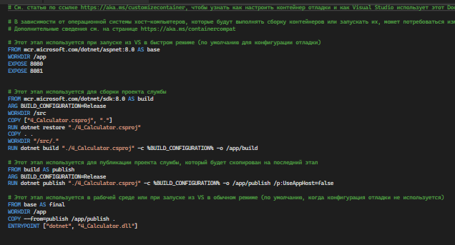
Рисунок 1.1 – Содержимое Dockerfile
База данных с показаниями температуры и времени расположена локально в самом приложении. Содержимое базы данных будет доступно на web-странице приложения. Изображение web-страницы расположено в Приложении Б.
На странице приложения помимо графика реализован фильтр показаний по времени, а также экспорт выделенных данных в формате файла .csv.

2 Настройка конвейера CI/CD для контейнерного приложения с помощью GitHub
В ветке «ДомашняяРабота» в репозитории по предмету был создан docker-compose.yml файл и Jenkinsfile (рис. 2.1, рис. 2.2, рис. 2.3). Дальнейший запуск и развертывание обновлений приложения осуществляется с помощью сервиса Jenkins по адресу 93.88.178.186:8080 (Приложение В).
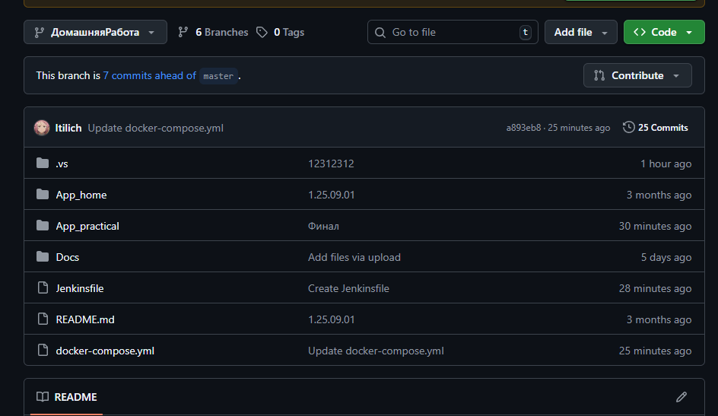
Рисунок 2.1 – Ветка «ДомашняяРабота»
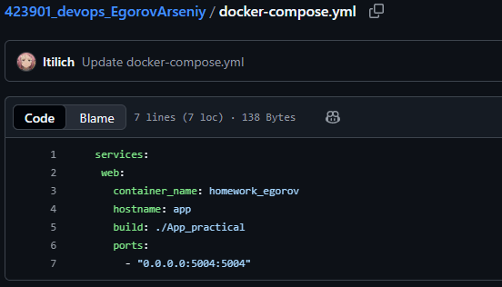
Рисунок 2.2 – Содержимое docker-compose.yml
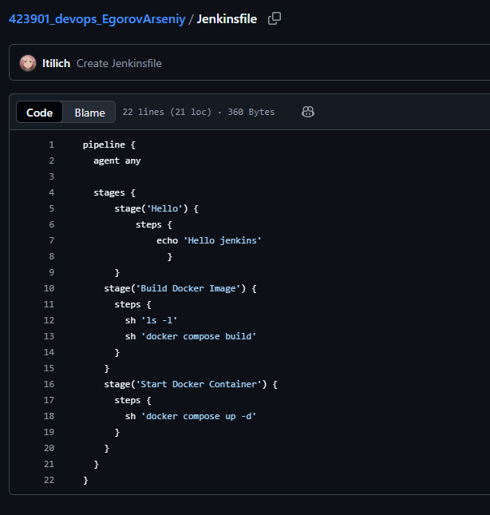
Рисунок 2.3 – Содержимое Jenkinsfile.

ЗАКЛЮЧЕНИЕ
Приложение с требуемым функционалом успешно создано и развернуто на кафедральном сервере на порту 5004 при помощи сервиса Jenkins. Приложение демонстрирует показания температуры из базы данных, реализована фильтрация показаний и экспорт выделенных данных в файл.
В рамках домашней работы мы закрепили навыки работы с контейнерными приложениями и сервисом Jenkins.

ПРИЛОЖЕНИЕ А
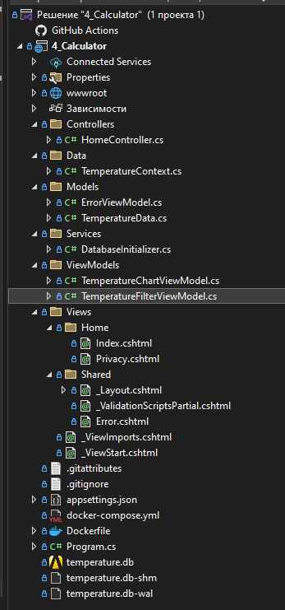
Рисунок 3 - Дерево проекта

ПРИЛОЖЕНИЕ Б
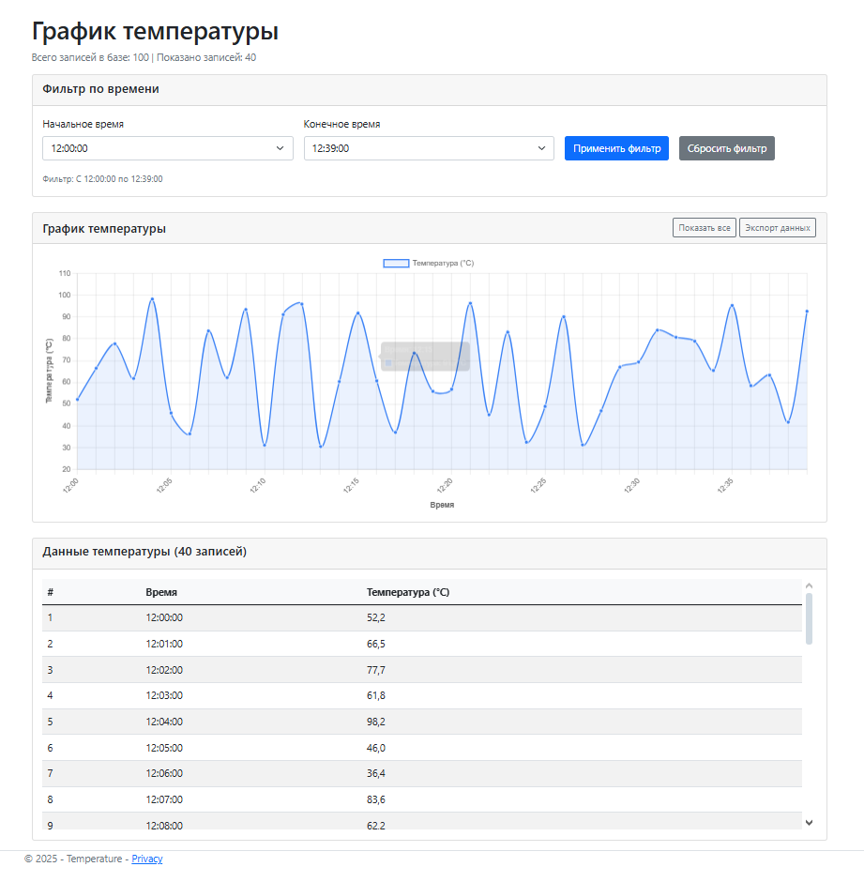
Рисунок 4 – Страница приложения

ПРИЛОЖЕНИЕ В
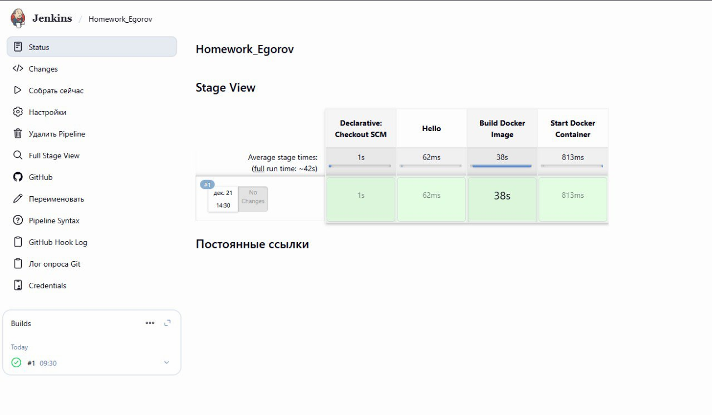
Рисунок 5.1 – Удачный запуск приложения с помощью Jenkins
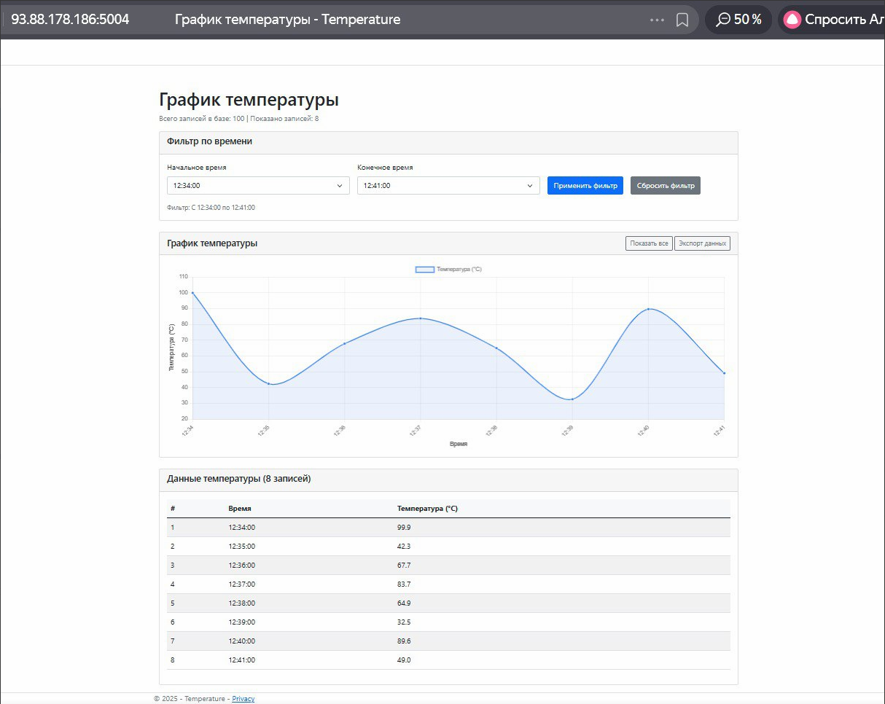
Рисунок 5.2 – Работоспособное приложение развернутое на кафедральном сервере.

